vlan-fina

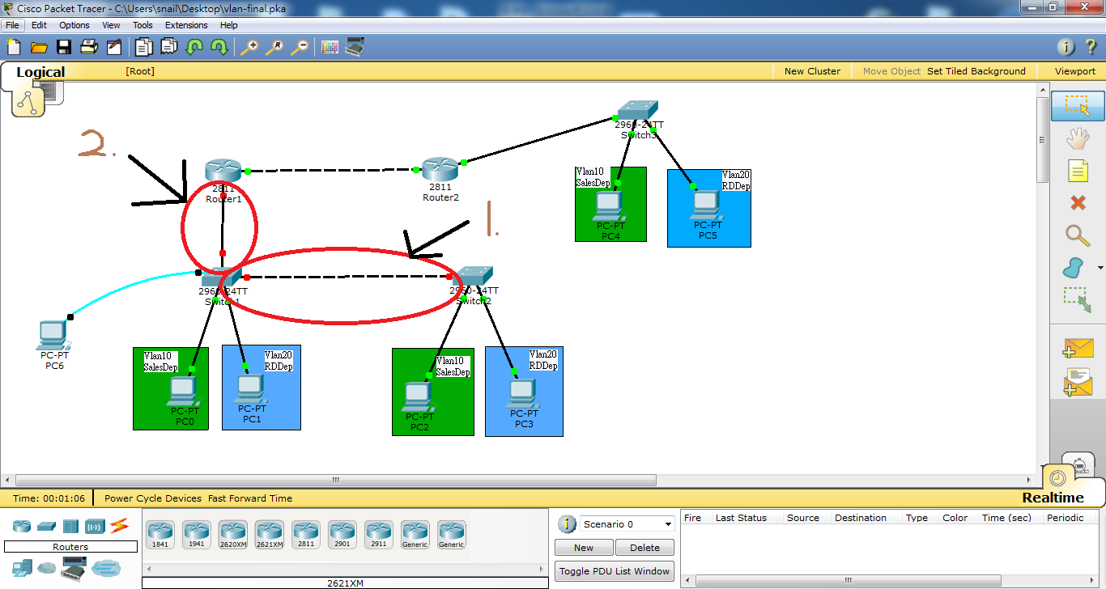

首先我們知道switch1和switch2之間的f0/3的線路可能出現了所以我們要超級終端機登入,登入之後我們用show running-config我們可以發現f0/3模式跟頻寬被改動了(這裡另一邊switch改為自動感應,如果要確認請利用pc-3 telnet進入,否則直接改成自動)

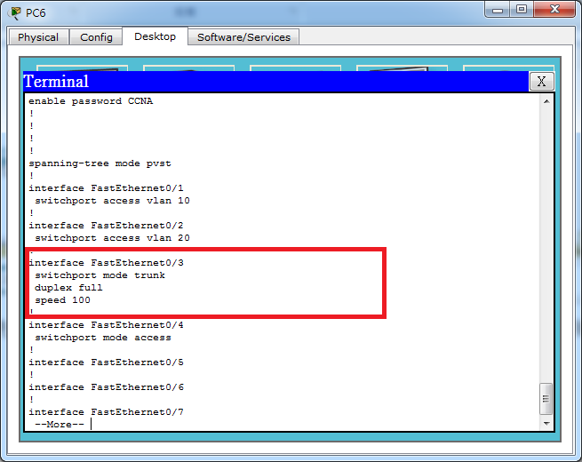

這是利用pc-3登入telnet為什麼不能用pc-2是因為switch2新增的虛擬網路ip只有設定為vlan1,20

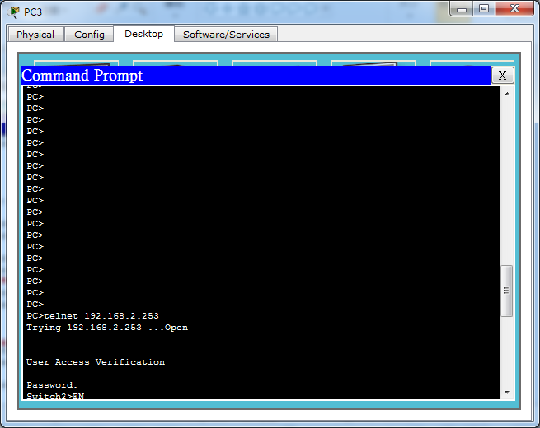

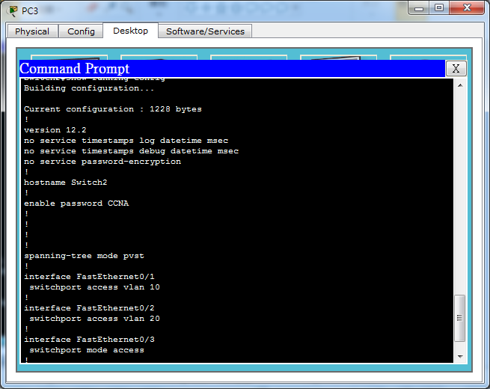

// 以上看看就好,下面是另一種方式

因為已經說了switch2已經告訴我們為自動調整所以我們在switch1 f0/3改成自動

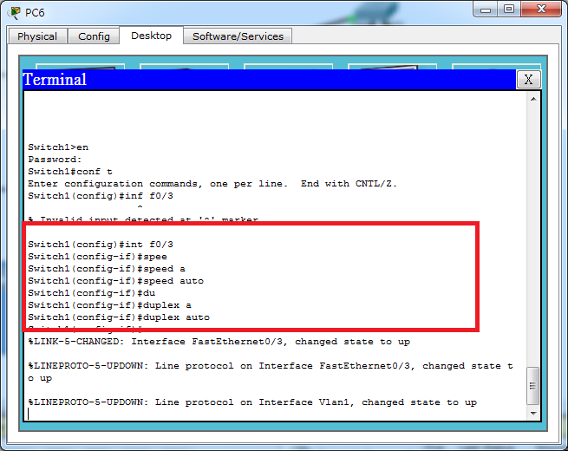

由於題目是要設動態的trunk所以我在特權打上show int switchport來看設定(當然直接trunk是可以但是要看老師給不給過...)



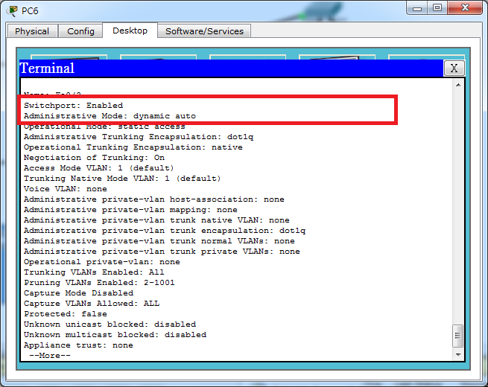

我們可以看到f0/3設定為dynamic auto(預設都是auto)所以我們要在switch1或switch2其中一個改成動態 desirable,之後發現提示給你啟動trunk通道,然後show int trunk來看trunk表

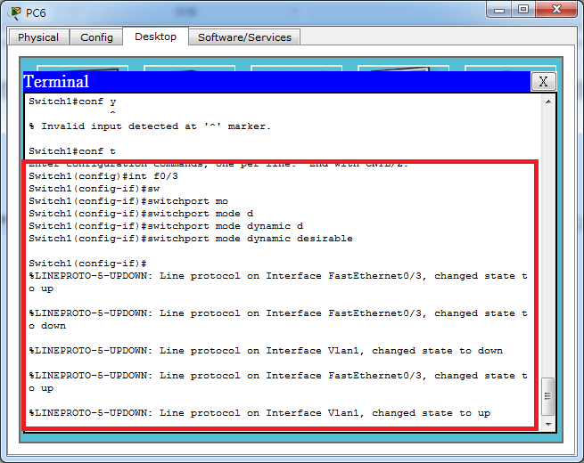

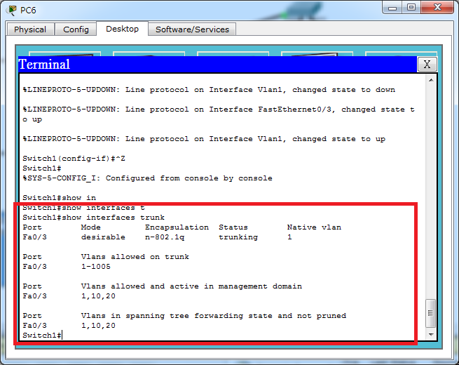

然後用show cdp entry \* 來看swtch2的節點ip利用telnet登入看是否有無錯誤..當然都出現trunk表當然無誤,不過還是登入看一下設定

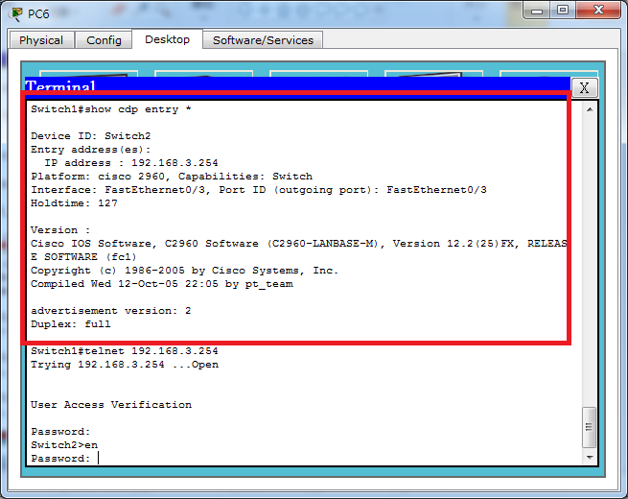

弄好之後我們可以去比較看看switch1會顯示

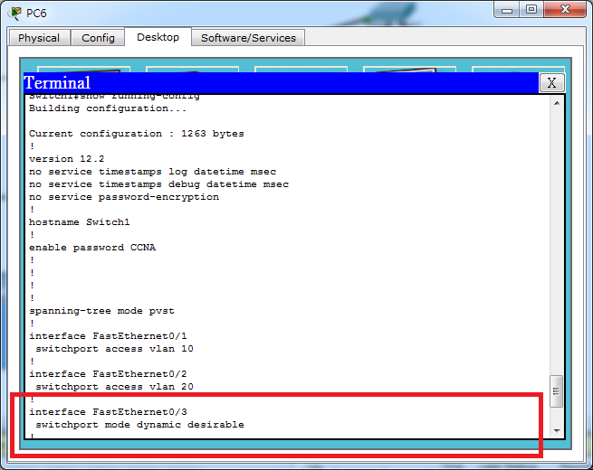

switch2會顯示

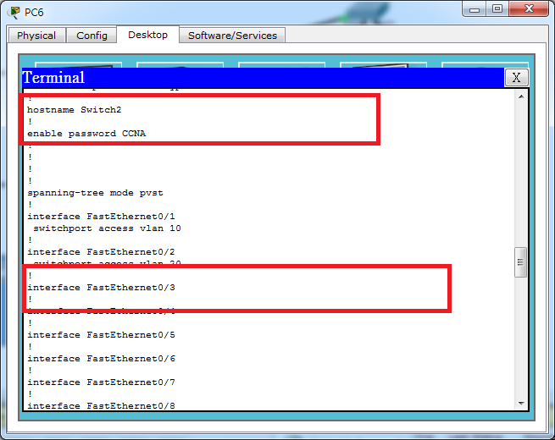

之後互ping一下看是否switch1 vlan10是否能ping switch2 vlan 10 (o)

然後互ping一下看是否switch1 vlan10是否能ping switch2 vlan 20 (x)

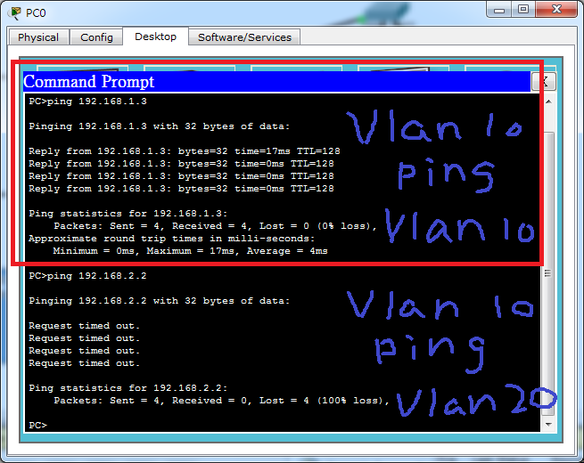

然後進入第二部分,我們要繞出另外一邊我們要把switch1 f0/4強制trunk

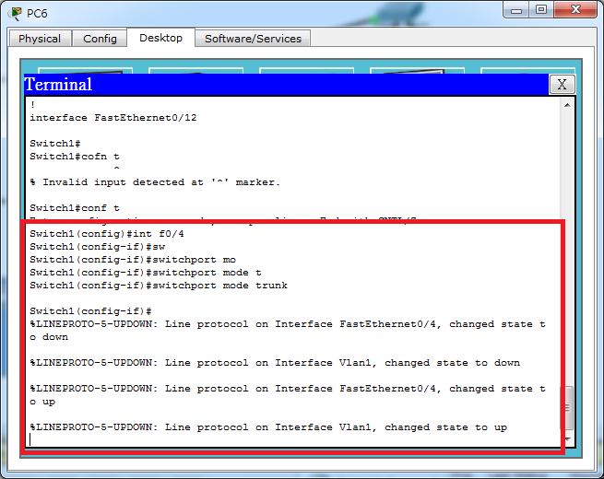

然後利用show int trunk來看是否成功

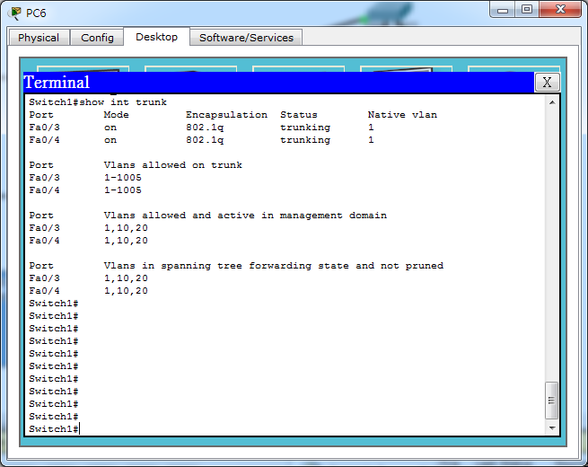

然後遠端登入router1我們可以發現router1使用的是ospf但是沒有啟動,利用show ip router查看有沒有啟動

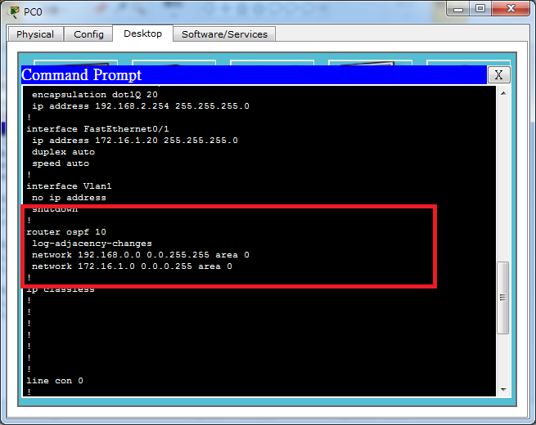

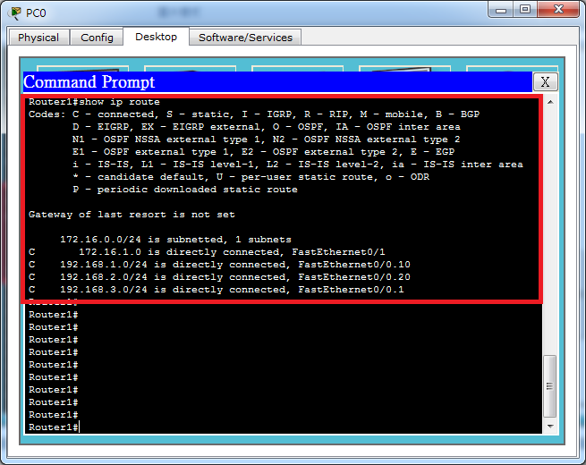

所以我們要用cdp查看router的節點ip,然後遠端登入來查看設定檔

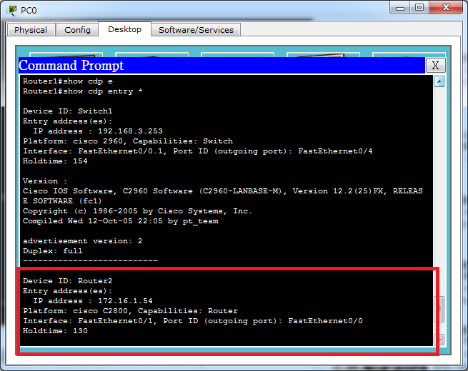

我們發現到router2的把f0/0設成被動所以我們進入ospf 20裡面打上指令把它no掉

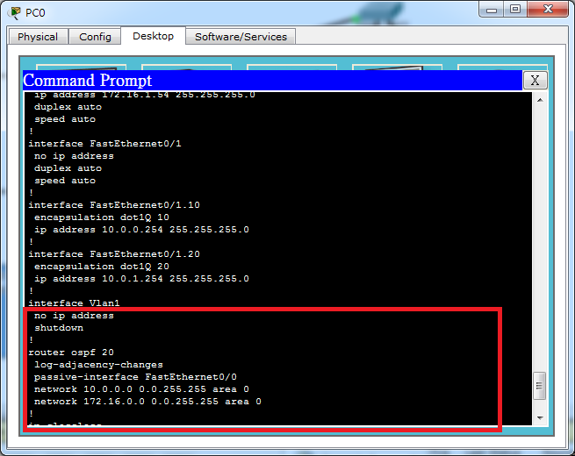

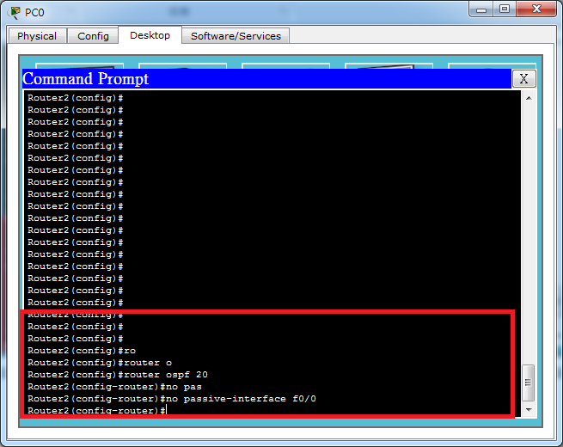

然後打上show ip router就可發現出現了ospf的協議代表建立成功

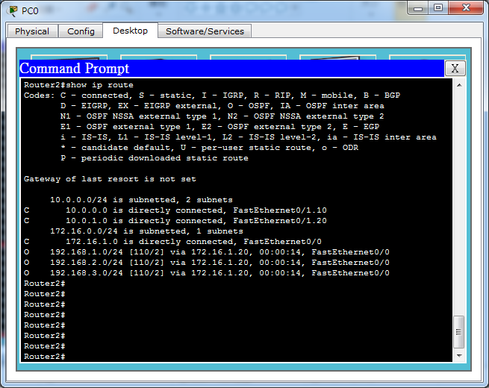

之後互ping一下看是否switch1 vlan10是否能ping switch2 vlan 10 (o)

然後互ping一下看是否switch1 vlan10是否能ping switch2 vlan 20 (o)

最後互ping一下看是否switch1 vlan10是否能ping switch3 vlan 20 (o)

